Zápis z 2. setkání mezioborové platformy v Kutné Hoře

Program: 9:00 – 11:00

Bc. et Bc. Alžběta Brychtová, DiS.:
představení loga a názvu mezioborové platformy a jeho schválení
předání informací z Konference služeb sociální prevence, která proběhla 16.4.2019 v Praze Pořadatelem konference byla Asociace poskytovatelů sociálních služeb ČR. Stěžejním tématem konference byla spolupráce mezi NZDM, SASRD a OSPODy.

Předání informací o plánovaných aktivitách Sekce služeb péče o ohrožené dítě Asociace poskytovatelů sociálních služeb ČR:
Během září by měl proběhnout kulatý stůl na téma spolupráce výše uvedených, jehož výstupem bude doporučený postup a příklady dobré praxe včetně vzorů trojdohod. Ke kulatému stolu budou přizvány také kurátorky pro mládež z OSPOD Kutná Hora, které byly přítomny na tomto setkání sekce.

Diskusní téma 2. setkání mezioborové platformy:
Tématem se tentokrát stalo rizikové chování mládeže v Kutné Hoře. Zástupce Městské Policie Kutná Hora informoval účastníky setkání o kompetencích strážníků v oblasti řešení situací souvisejících s užíváním alkoholu nebo jiných návykových látek. Kurátorky pro mládež z OSPOD v Kutné Hoře (Mgr. Kociánová a Mgr. Pudilová) předaly informace o zákonu o sociálně-právní ochraně dětí. Účastníci si mohli udělat představu o tom, jak se postupuje při spolupráci s rodinou s ohroženým dítětem.

Termín příštího setkání mezioborové platformy „Na jedné lodi“:
Termín je stanoven na čtvrtek 19.9.2019 od 9:00 – 11:00. Dle dohody termín připomenu ještě cca týden před setkáním e-mailem.

Nově se mezi spolupracující organizace zařadilo Centrum psychologicko-sociálního poradenství Středočeského kraje a ZŠ Kamenná stezka Kutná Hora.

Na programu příštího setkání bude prezentace činnosti Poradny pro oběti trestných činů PMS zastoupená paní Mgr. Čápovou.

Se srdečným pozdravem
Bc. et Bc. Alžběta Brychtová, DiS.
vedoucí NZDM Archa
Tel. : 734 589 759

Příloha č. 1:
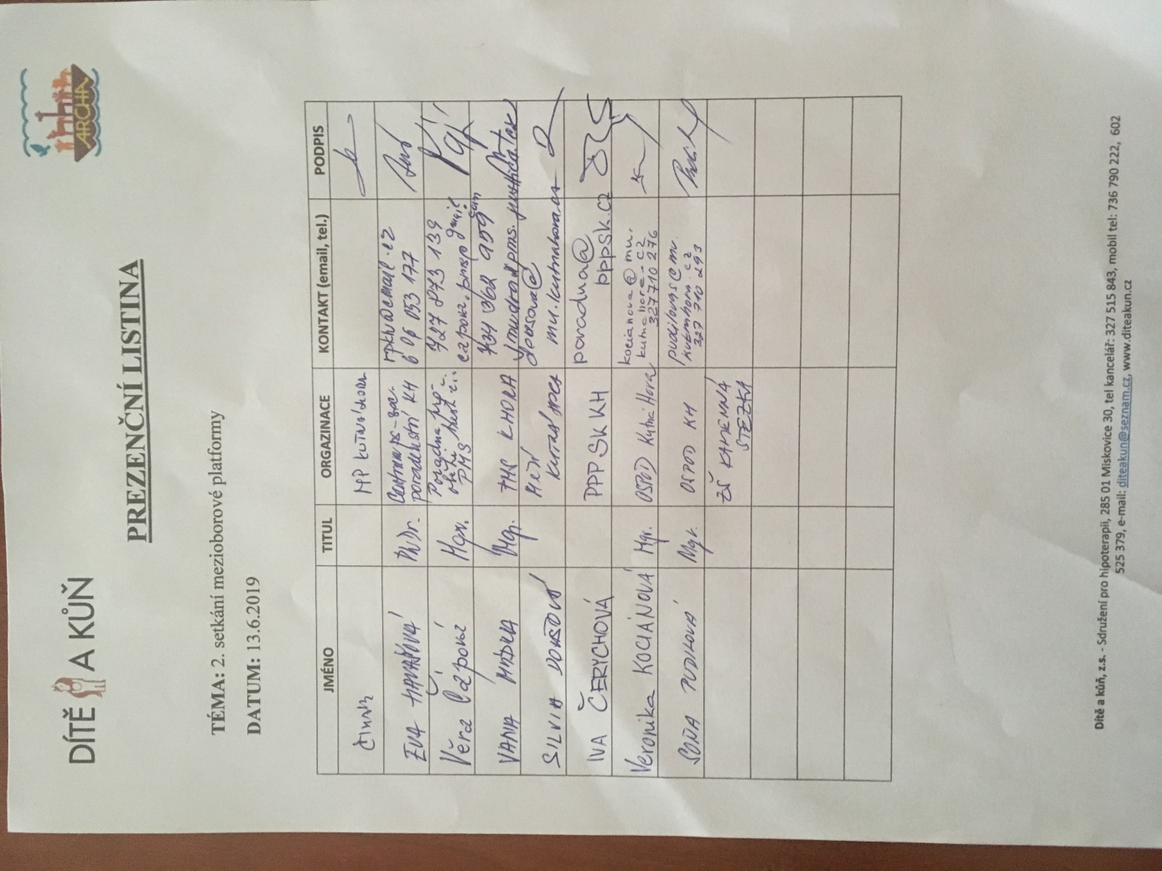

Příloha č.2 :
